**15.04 ŚRODA**

**Legendy naszej stolicy**

**„Legenda o Złotej Kaczce”** - rodzic opowiada lub czyta legendęwarszawskąo złotej kaczce.

*Było to w czasach, gdy ciemność rozjaśniano płomieniami świec i pochodni. Żył w Warszawie ubogi*

*szewczyk Janek. Nie miał pieniędzy, ale miał marzenia. Lubił wieczorami przychodzić do karczmy i*

*słuchać opowieści starszych. Sam też wymyślał niesamowite historie, których wszyscy lubili*

*słuchać. Pewnego wieczoru, gdy przyszedł zziębnięty i głodny, bez grosza w kieszeni, usłyszał z ust*

*starego człowieka opowieść, która na długo zapadła mu w pamięć. Otóż, podobno w podziemiach*

*pewnego pałacu żyje niezwykły ptak – złota kaczka, która spełnia marzenia o bogactwie. Droga do*

*niej jest trudna i łatwo można zginąć, dlatego choć wielu śmiałków próbowało – niewielu udało się*

*trafić. Janek od razu zdecydował, że będzie szukał kaczki. Następnego dnia przyszykował się na*

*wyprawę – zabrał świece, pochodnie, zapas pożywienia i wody, i ruszył w podziemia pałacu. Było*

*tam wilgotno i zimno. Płomień świecy migotał słabym światłem, Janek potykał się i przewracał. W*

*końcu zdał sobie sprawę, że błądzi i być może nigdy nie znajdzie drogi powrotnej. Przestraszył się.*

*Usiadł, zapalił ostatnią świeczkę, zjadł ostatni kawałek chleba i już miał zacząć płakać nad swoim*

*ciężkim losem, gdy w oddali usłyszał muzykę. Powoli poszedł za nią i trafił do ogromnej komnaty.*

*Pośrodku migotało złoto-srebrne jezioro, a po nim powoli i dostojnie pływała złota kaczka. Janek*

*zaniemówił i zdziwił się jeszcze bardziej, gdy ptak przemówił ludzkim głosem:*

*– Wiem, po co tu przyszedłeś, szewczyku, i dam ci to, jeśli spełnisz jedno moje życzenie. Masz tu sakiewkę, w środku jest sto dukatów. Wydaj wszystko przez jeden dzień, ale pamiętaj, nie możesz się z nikim podzielić. Janek pomyślał, że to łatwe zadanie. Chwycił sakiewkę i wybiegł. Wydawał pieniądze na jedzenie i nowe ubrania. Gdy zaczęło zmierzchać, nie zostało mu nic, oprócz jedynego grosika. Już miał go wydać na słodkie ciastko, gdy zobaczył staruszka – żebraka, który prosił o jałmużnę. Janek nie wahał się – rzucił mu ostatni grosz. Nie posłuchał słów Złotej Kaczki, podzielił się. Nie zdziwił się, gdy znikły nowe ubrania, a w brzuchu poczuł dobrze znane uczucie głodu. Za to na duszy zrobiło mu się lekko. Wiedział, że postąpił słusznie. Choć nie wypełnił polecenia Złotej Kaczki, od tej chwili dobrze mu się działo. Znalazł dobrą pracę u najlepszego szewca w Warszawie. Ożenił się z miłą i mądrą dziewczyną, a jego dzieci nigdy nie zaznały biedy i głodu.*

Dziecko odpowiada na pytania:

*Jak miał na imię główny bohater?*

*Jakiego koloru była kaczka, która spełniała marzenia?*

*Co zabrał w podroż Janek?*

*Co powiedziała Złota Kaczka?*

*Dlaczego Janek oddał swoje pieniądze?*

*Jak zakończyła się historia Janka?*

**„Dawna Warszawa i jej pojazdy”** -dziecko ogląda reprodukcjęobrazu Canaletta i ilustracjeprzedstawiające dawne i współczesne pojazdy. Wkleja brakujące części pojazdów i otacza pętlą, te które mogły jeździć po ulicach dawnej Warszawy.

**„Karty pracy”** cz.4, s.6.

**„Złota Kaczka i podziemne jezioro”** - praca plastyczna, wyklejanie i lepienie z plasteliny.Dziecko otrzymuje arkusz papieru (technicznego) w kształcie jeziora. Okłada je folią aluminiową. Lepi z plasteliny Złotą Kaczkę w koronie i umieszcza ją na środku jeziora. Drobnymi kuleczkami z folii („kamieniami”) wylepia brzegi jeziora.

Pomoce: arkusz z bloku technicznego, folia aluminiowa, plastelina

**CZWARTEK 16.04.2020**

**Mądrość ukryta w słowie**

**„Zamki w Polsce”** – oglądanie i omówienie zdjęć.

Prezentacja polskich zamków, wskazanie charakterystycznych cech zamku: elementy obronne – fosa, mury, most zwodzony, wieże wartownicze, otwory strzelnicze; usytuowanie – w miejscach trudno dostępnych, na wzgórzu, wśród lasów; wielkość – przeważnie potężne, duże, z wieloma pomieszczeniami. Zwrócenie uwagi na pełniące funkcje: przy graniach stały zamki strażnicze, królowie, książęta i rycerze mieli zamki mieszkalne lub związane z pełnioną funkcją, czyli administracyjne; w zamkach obronnych, warowniach stacjonowali rycerze.

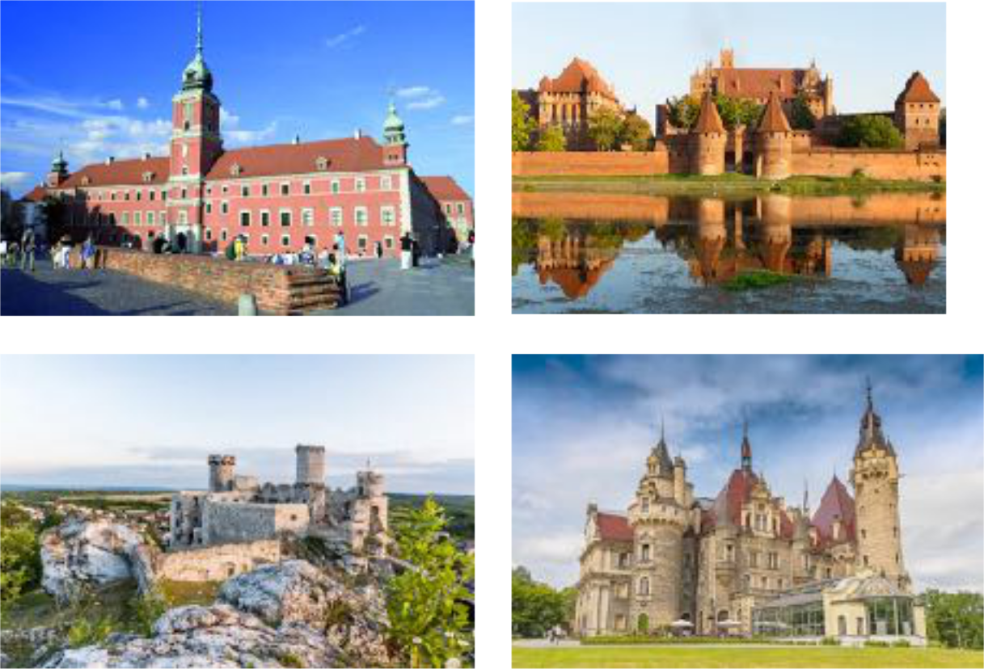

**„Litera Ł”** – poznanie zapisu drukowanej i pisanej litery, karta pracy.

Dziecko powtarza słowa wierszyka oraz pokazuje różne części ciała. Sprawdzamy czy dziecko nie myli stron swojego ciała (prawa, lewa).

*Kotek Łatek ma pięć łatek:*

*Pierwszą na łebku,*

*Drugą na prawej górnej łapce,*

*Trzecią na brzuszku,*

*Czwartą na grzbiecie,*

*A piątą na lewym uszku.*

Dziecko kładzie ręce kolejno na swojej: głowie, prawej ręce, brzuchu, plecach, lewym uchu.

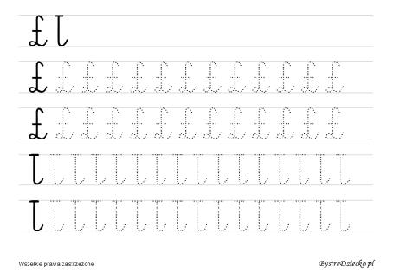

**„Karty pracy”** cz. 4, s. 4-5

Dziecko przygląda się literom na karcie pracy, potem kilka razy wodzi palcem po wzorze liter,

dzieli na głoski nazwy obrazków oraz układa z naklejek podpisy pod obrazkami i otacza pętlą

wszystkie litery ł, czyta wyrazy i łączy je z odpowiednimi modelami. Na kolejnej stronie czyta

sylaby z literą ł, czyta wyrazy i podkreśla tylko te, w których jest litera ł, rysuje szlaczek, a

następnie kilkakrotnie pisze ł i Ł, najpierw palcem po śladzie, następnie ołówkiem, zaczynając od

kropki zgodnie z podanym kierunkiem.

**17.04 PIĄTEK**

**Nasz mały teatr**

**„Mimowie”** - zabawa logopedyczna. Rodzic rozmawia z dzieckiem na temat prawidłowej

artykulacji samogłosek:

A - szeroko otwarte usta

O - usta ułożone w kółeczko

E - usta „uśmiechnięte”

I, Y - uśmiech, ale mniejszy, niż przy E

U - usta „w dzióbek”

Następnie dziecko powtarza te samogłoski połączone w sylaby z P (pa, po, pe, pi, py, pu). Dziecko tworzy parę z rodzicem, jedno z nich jest mimem, który nic nie mówi, a układem ust ma przedstawić jedną z sylab. Druga osoba naśladuje. Później następuje zamiana ról.

**„Legenda o warszawskiej Syrence”** - rodzic opowiada legendę, zadaje pytania do treści.

*Żyły sobie w głębinach oceanu dwie piękne siostry - syreny. Gdy dorosły, postanowiły poszukać nowego domu. Popłynęły w stronę Bałtyku. Pierwszej spodobało się w Danii i tam się osiedliła. Druga popłynęła dalej, aż do Gdańska, a potem postanowiła popłynąć w dól Wisły. Dobrze jej się tam mieszkało. Lubiła też psocić i często plątała okolicznym rybakom sieci, wypuszczała z nich ryby, odwiązywała łodzie. Oni jednak nic jej nie robili, bo kochali jej śpiew. Poza tym podobała im się piękna pół-kobieta pół-ryba. Pewnego razu zobaczył ją skąpy kupiec, który postanowił złapać Syrenę i za pieniądze pokazywać na jarmarkach i w cyrku. Gdy piękna Syrena wieczorem śpiewała na piaszczystym brzegu Wisły, zakradł się, uwięził ją i zamknął w starej szopie bez dostępu do wody. Płacz i nawoływania Syreny usłyszał młody syn rybaka. Zwołał swoich przyjaciół i razem uwolnili dziewczynę z rąk kupca. Ta zaś była im tak wdzięczna za uratowanie życia, że obiecała odtąd bronić ich miasta, Warszawy, przed wszystkim, co złe. Dlatego Syrenka na herbie Warszawy trzyma miecz i tarczę.*

**

Rodzic pokazuje dziecku zdjęcie pomnika warszawskiej Syrenki i herb Warszawy. Dziecko omawia jego elementy oraz odpowiada na pytania dotyczące treści legendy:

*Dlaczego kupiec chciał uwięzić dziewczynę?*

*Kto uratował Syrenę?*

*Dlaczego Warszawska Syrenka trzyma miecz i tarczę?*

Następnie na karcie pracy dziecko ogląda ilustracje przedstawiające scenkę ze spektaklu „Legenda o warszawskiej Syrence”. Wyszukuje 10 różnic między obrazkami i zaznacza je na dolnym obrazku.

**„Karty pracy”** cz. 4, s. 8